**Nombre: Carlos Díaz Fajardo**

**Repositorios locales**

1. **Crear un repositorio nuevo con el nombre CD_Ej_GIT_tunombre (por ejemplo CD_Ej_GIT_Sabela) y listar su contenido. Añade un Readme.md**

Para ello, creamos una carpeta con el nombre especificado, entramos en la carpeta y abrimos una terminal Git Bash. A continuación, ejecutaremos el siguiente comando para iniciar el repositorio:

* **git init**

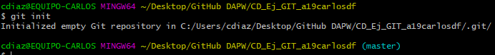

Para listar el contenido:

* **ls -la**

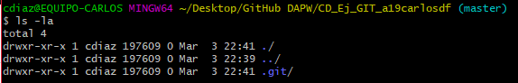

1. **Comprobar el estado del repositorio.**

Para comprobar el estado del repositorio:

* **git status**

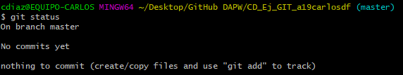

1. **Crear un fichero index.html con algún contenido y realizar un commit con el mensaje “Añadido index.html”.**

Para crear el archivo y escribir en él:

* **nano index.html**



Para realizar el commit:

* **git add .**
* **git commit -m “Añadido index.html”**

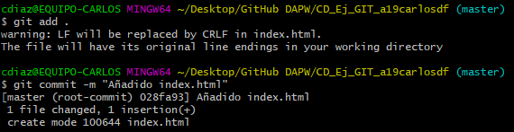

1. **Ver el estado del repositorio.**

Para comprobar el estado del repositorio:

* **git status**



1. **Añadir una nueva página por ejemplo contacto.html con algún contenido.**

Para crear el archivo y escribir en él:

* **nano contacto.html**



1. **Hacer un commit de los cambios.**

* **git add .**
* **git commit -m “Añadido contacto.html”**

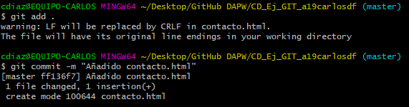

1. **Mostrar el historial de commits del repositorio.**

Para mostrar el historial de commits:

* **git log**

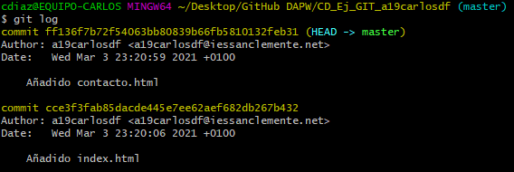

1. **Crear la carpeta logs y dentro de ella el fichero apache.log**

Para crear la carpeta logs:

* **mkdir logs**

Crear el fichero dentro de la nueva carpeta:

* **cd logs/**
* **touch apache.log**

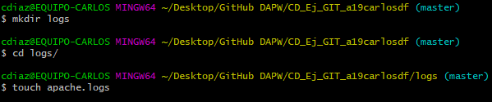

* 1. **Hacer un commit con el mensaje “Añadida carpeta logs”**

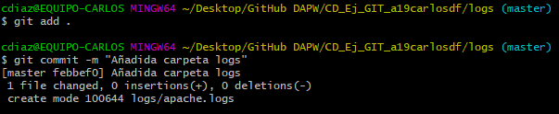

* 1. **Volver a mostrar el historial de cambios.**

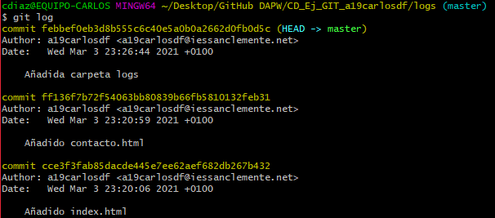

* 1. **Crear el fichero login.log en la carpeta login.**

Al no especificar donde crear la carpeta login, la crearé a la misma altura que la carpeta logs.

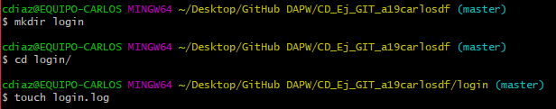

* 1. **Modificar el index.php añadiendo un formulario de login.**

Al no especificar de dónde sale el supuesto archivo **.php**, modificaré el index.html del inicio.

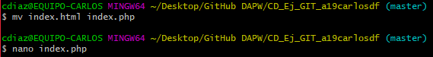

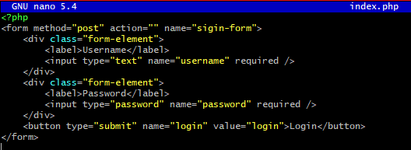

* 1. **Ver el estado del repositorio de forma abreviada e indicar qué significa cada letra.**

Para ver el estado del repositorio abreviado:

* **git status -s**

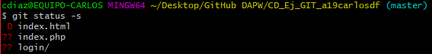

**D - Significa que el archivo fue eliminado**

**?? - Significa que el archivo/carpeta aún no está añadido para que el Git tenga seguimiento de ellos.**

1. **Hacer un commit de los cambios ignorando la carpeta logs.**

Para ello tendremos que crear un archivo **.gitignore** (en la carpeta raíz) con el siguiente contenido:



Para hacer el commit:

* **git add .**
* **git commit -m “Ignorando carpeta logs”**

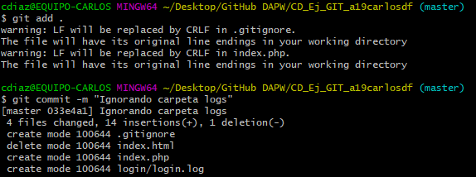

1. **Comprobar/explicar qué se sube al repositorio.**

El commit anterior nos dice que 4 archivos han sido modificados, 14 lineas han sido insertadas y 1 linea ha sido eliminada.

1. **Cambia el nombre del fichero contacto.html por contacto.php y sube los cambios.**

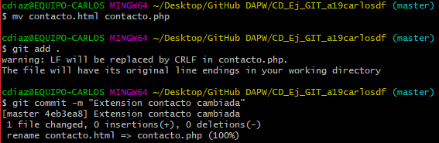

**Ramas**

1. **Crea una nueva rama (v0.1_tunombre) y muestra las ramas del repositorio.**

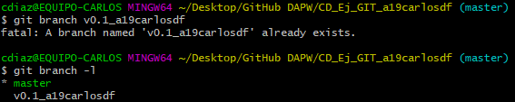

1. **Cambia a la rama bibliografía y crea el fichero sobrenosotros.html**

Al no tener la supuesta rama **Bibliografía** lo haré en la rama **v0.1_tunombre** anterior.

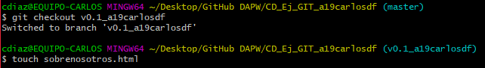

1. **Comitea los cambios**

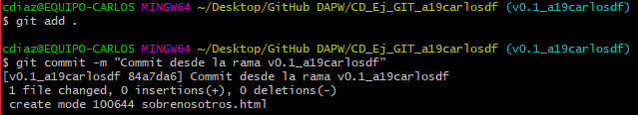

1. **Cambia el index.html añadiendo un enlace a la nueva página sobrenosotros.html**

Al no tener el index.html porque lo modificamos antes a index.php, lo crearé de nuevo:

* **nano index.html**



1. **Fusionar o mergear la rama (v0.1_tunombre) con la rama master.**

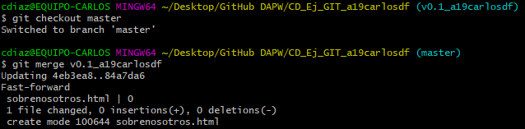

**Repositorios Remotos**

1. **Sube todos los cambios a un repositorio remoto. Sube también el enunciado y el documento con las soluciones. Puedes crearlo en bitbucket o en github. Ponlo público y comparte la URL.**